**МИНОБРНАУКИ РОССИИ**

**Санкт-Петербургский государственный**

**электротехнический университет**

**«ЛЭТИ» им. В.И. Ульянова (Ленина)**

**Кафедра информационной безопасности**

отчет

**по лабораторной работе №1-2-3**

**по дисциплине «Криптография и защита информации»**

Тема: Изучение классических шифров  
**Rail Fence,** **Vigenere, Playfair**

|  |  |  |
| --- | --- | --- |
| Студентка гр. 8383 |  | Гречко В.Д. |
| Преподаватель |  | Племянников А.К. |

Санкт-Петербург

2021

**Цель работы.**

Исследовать шифры Rail Fence, Vigenere, Playfair и получить практические навыки работы с ними, в том числе с использованием приложений Cryptool 1 и 2.

**Шифр Rail Fence.**

Задание.

1. 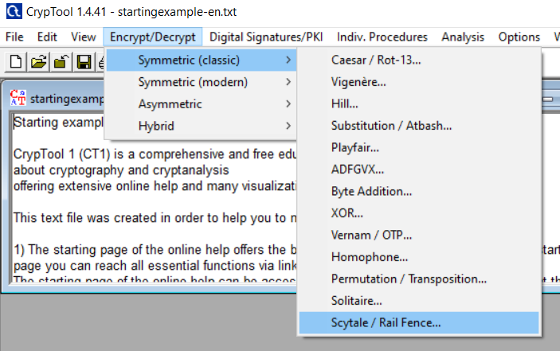Найти шифр в CrypTool 1: Encrypt/Decrypt-> Symmetric(Classis).

*Рисунок 1 – Шифр Rail Fence в CrypTool 1*

1. 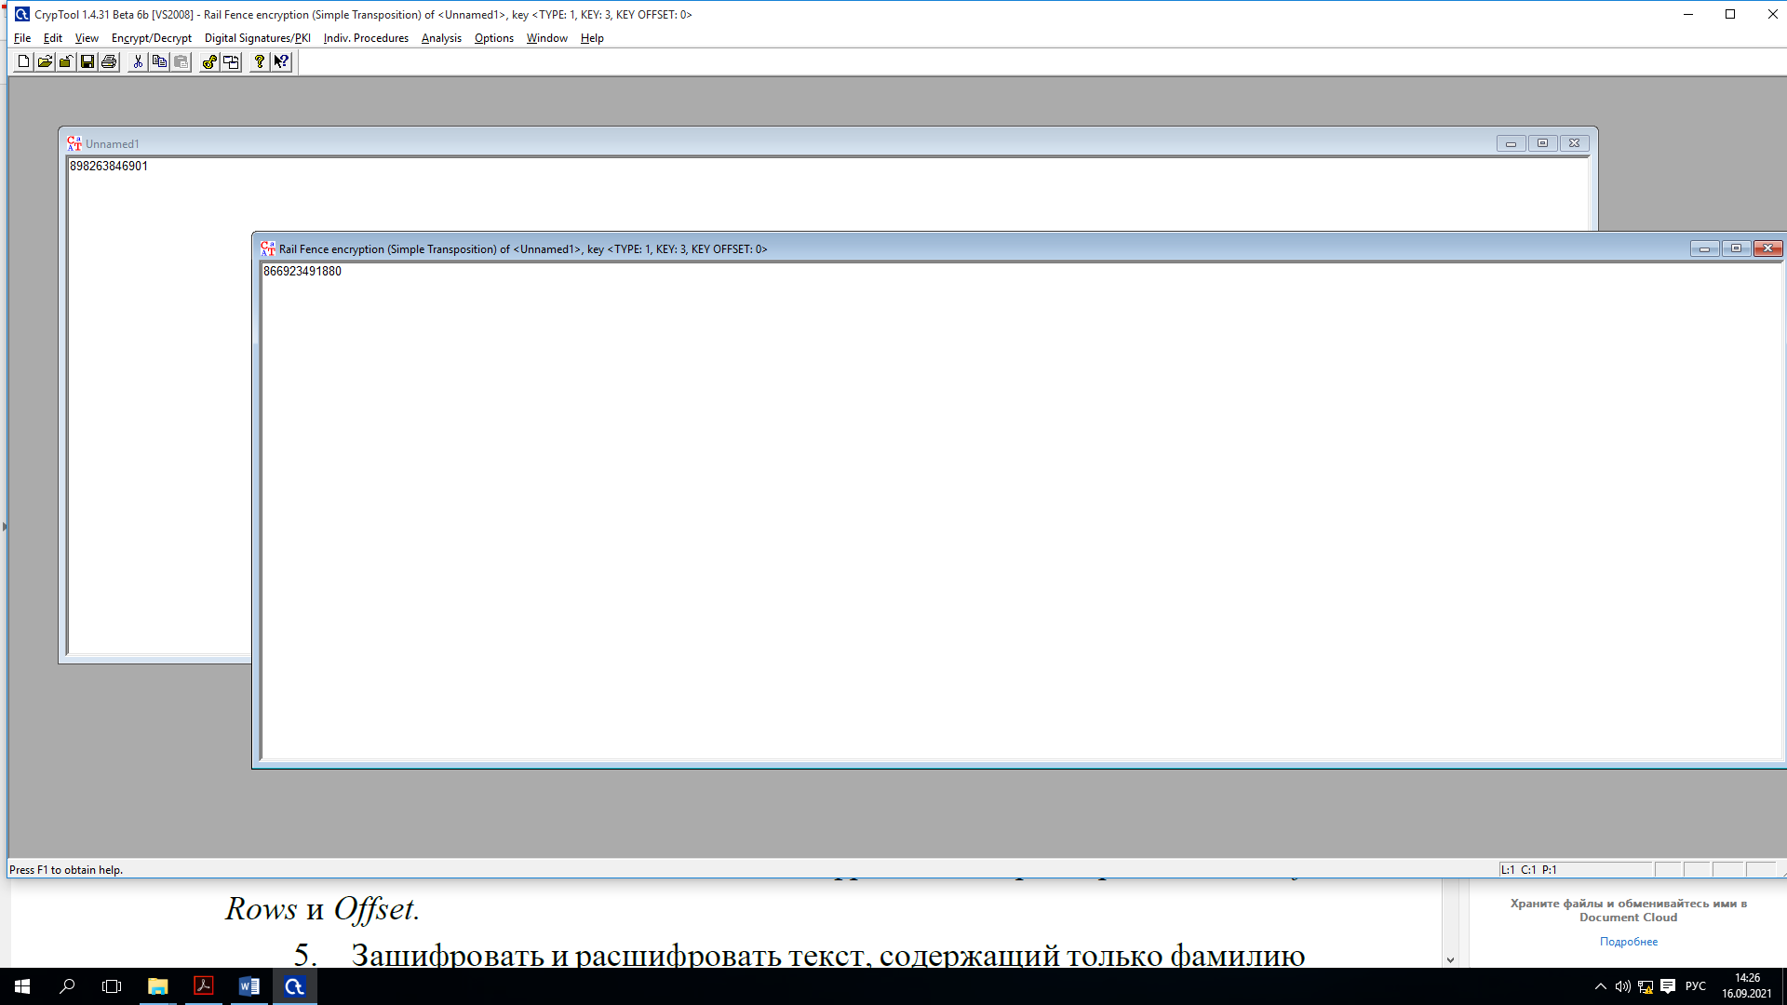Создать файл с открытым текстом, содержащим последовательность цифр.

*Рисунок 2 – Последовательность цифр*

1. 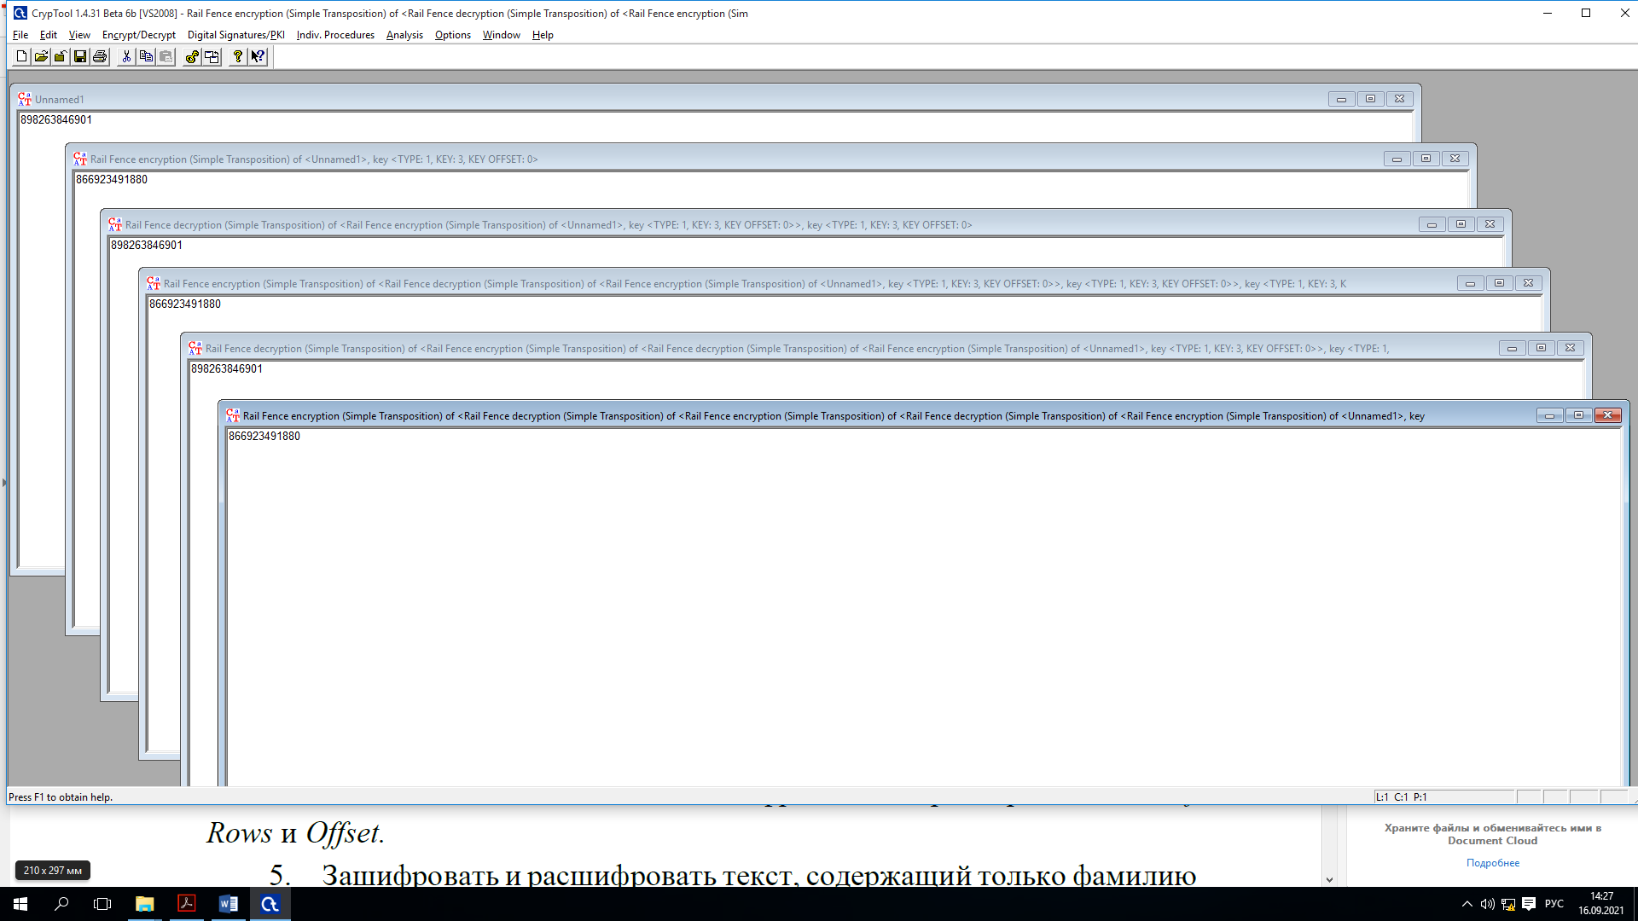Запустить шифр и выполнить зашифровку и расшифровку созданного текста несколько раз.

*Рисунок 3 – Последовательность зашифровки и расшифровки*

1. Установить, как влияют на шифрование параметры Number of Rows и Offset.

*Number of Rows –* количество строк в таблице шаблоне

*Offset –* смещение при записи открытого текста в шаблон

В общем случае данные параметры увеличивают криптостойкость шифра. Однако следует иметь в виду, что смещение стоит ставить от 0 до числа строк, так как в противном случае мы получаем идентичный результат.

1. Зашифровать и расшифровать текст, содержащий только фамилию (транслитерация латиницей) вручную и с помощью шифра при Number of Rows > 2, Offset ≥ 2. Убедиться в совпадении результатов.

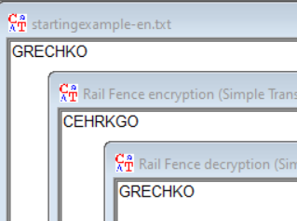Результат работы CrypTool 1:

*Рисунок 4 – результат работы программы*

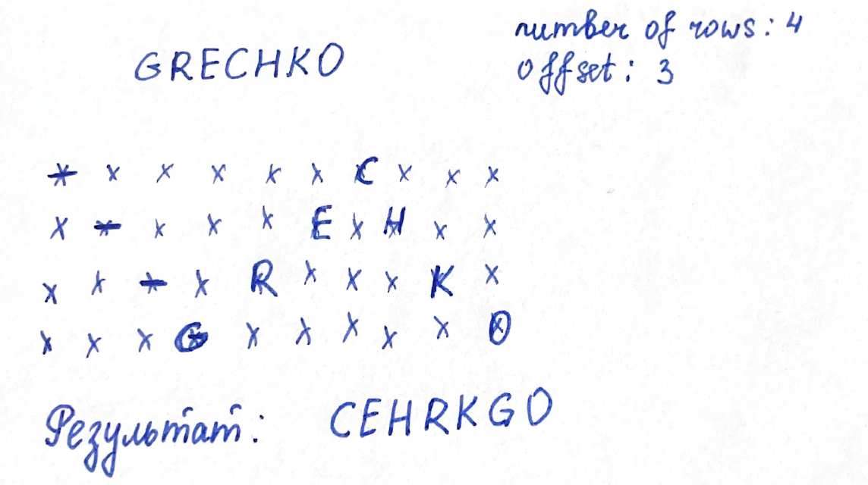Результат ручной работы:

*Рисунок 5 – результат ручного шифрования*

Реализация в CrypTool 1.0 (скриншот, спецификация параметров):

В утилите CrypTool 1 присутствует возможность шифровки строки шифром Rail Fence. Text Options позволяет настроить допустимые символы для строки, а Number of Rows и Offset определяют ключ шифрования – отступ и число строк.

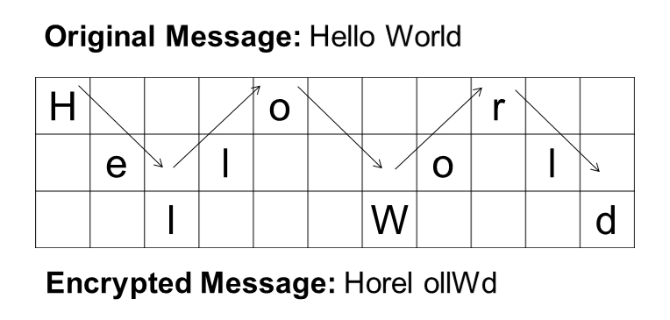Схема, поясняющая работу шифра:

Пример работы шифра для выбранных параметров:

|  |  |  |  |
| --- | --- | --- | --- |
| Строка | Number of Rows | Offset | Шифротекст |
| lavender | 4 | 1 | dlneaerv |
| 6 | 4 | edrnelva |
| 7 | 2 | larveedn |

Тип шифра (перестановка, замена, комбинированный):

Перестановка

Ключ шифра:

Ключ шифра – это пара чисел, задающая число строк и смещение от начала таблицы-шаблона.

Оценка сложности атаки “грубой силы”:

$O(N⋅\left(N-1\right))$*,* где $N$– размер входящего текста (число символов)

Результат расшифровки перехваченного от коллеги текста:

Ответ - NOTEBOOK

**Шифр Vigenere**

Задание.

1. 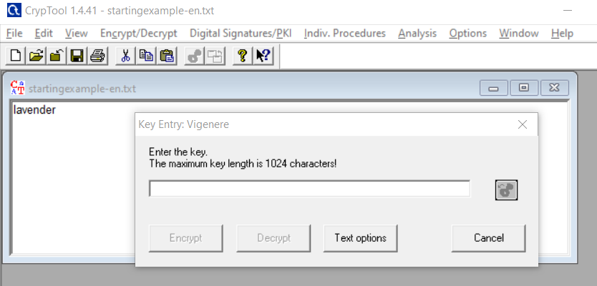Найти шифр в CrypTool 1: Encrypt/Decrypt-> Symmetric(Classic).

*Рисунок 6 –Шифр Vigenere в CrypTool 1*

1. Зашифровать и расшифровать текст, содержащий только фамилию (транслитерация латиницей) вручную и с помощью шифра c выбранным ключом. Убедиться в совпадении результатов.

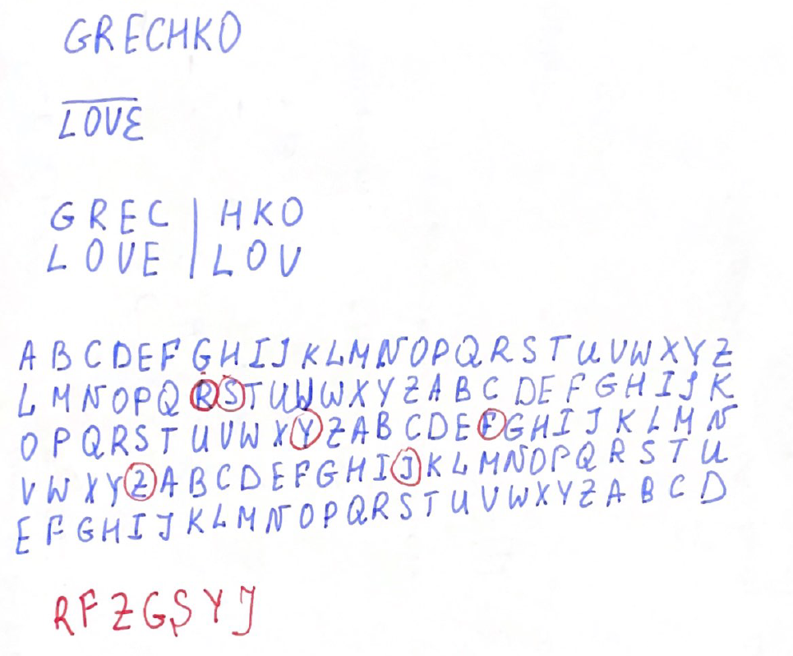Вручную:

С помощью программы:

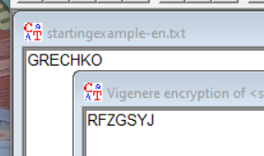

*Рисунок 7 –Работа CrypTool 1*

1. Произвести атаку на шифротекст, используя приложение *Analysis-> Symmetric Encryption(Classic)-> Cipher Text Only->Vigenere.*

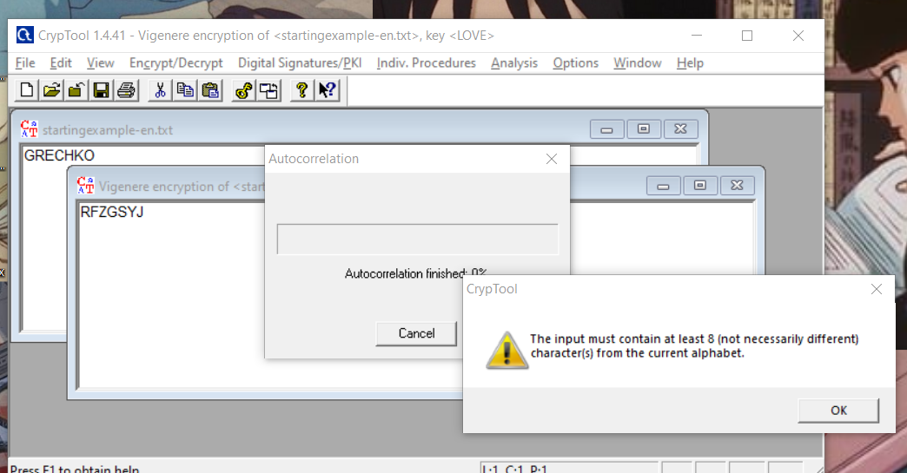

*Рисунок 8 –Попытка расшифровки шифротекста CrypTool 1*

Используем более длинное слово:

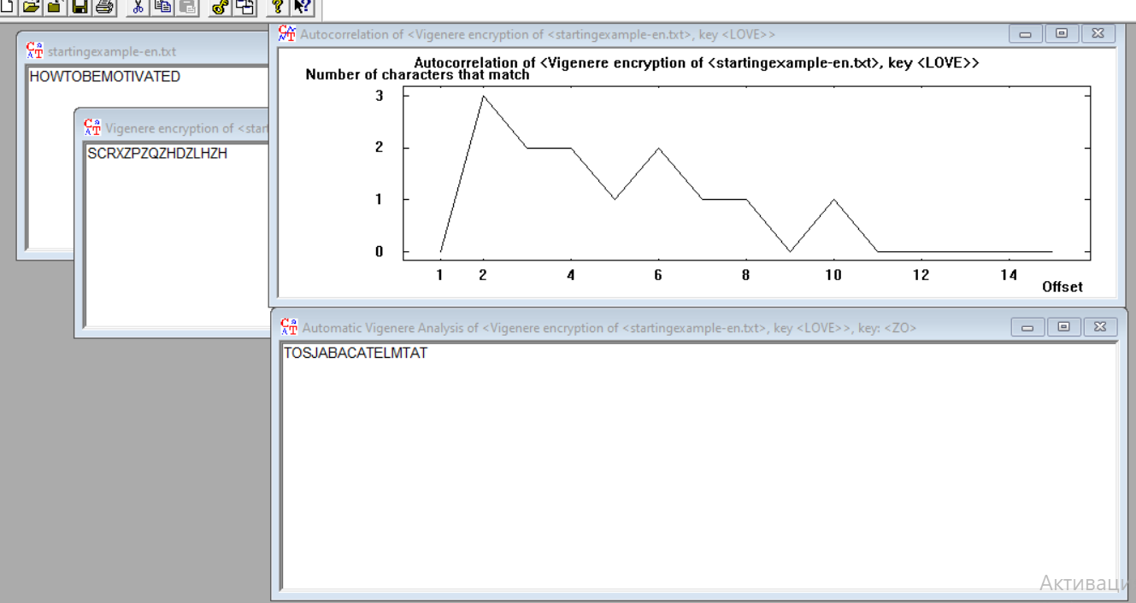

*Рисунок 9 –Попытка расшифровки шифротекста CrypTool 1*

1. Повторить атаку для фрагмента текста из файла English.txt (папка CrypTool/reference). Размер текста не менее 1000 символов.

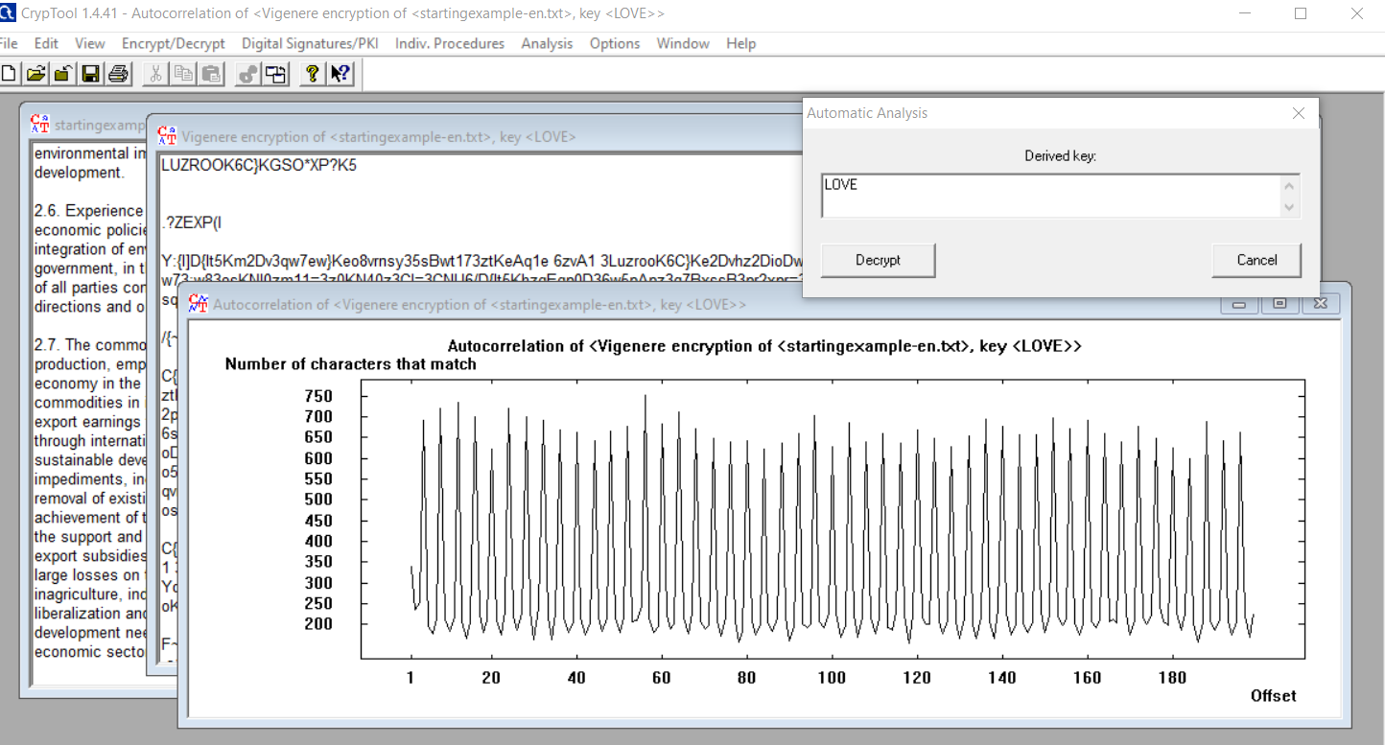

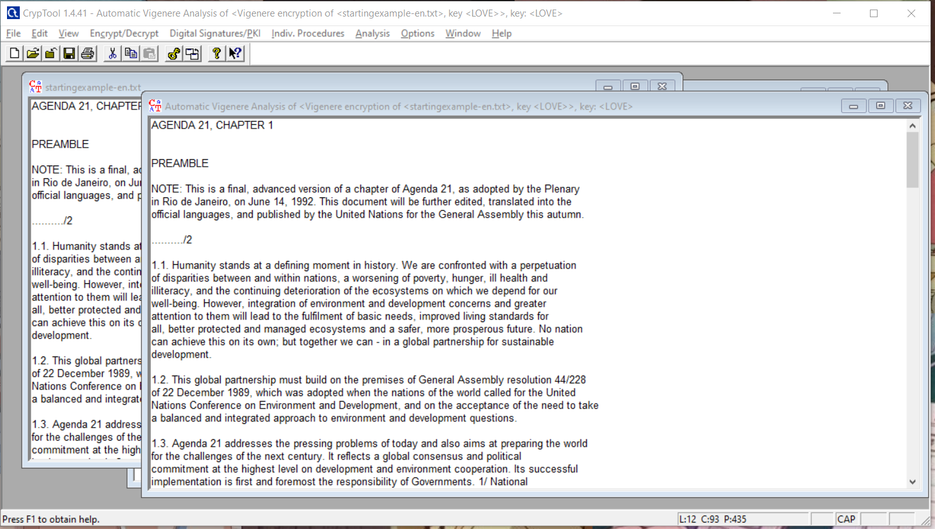

*Рисунок 10 –Попытка успешной расшифровки шифротекста CrypTool 1*

1. Воспроизведите эту атаку в автоматизированном режиме:
2. 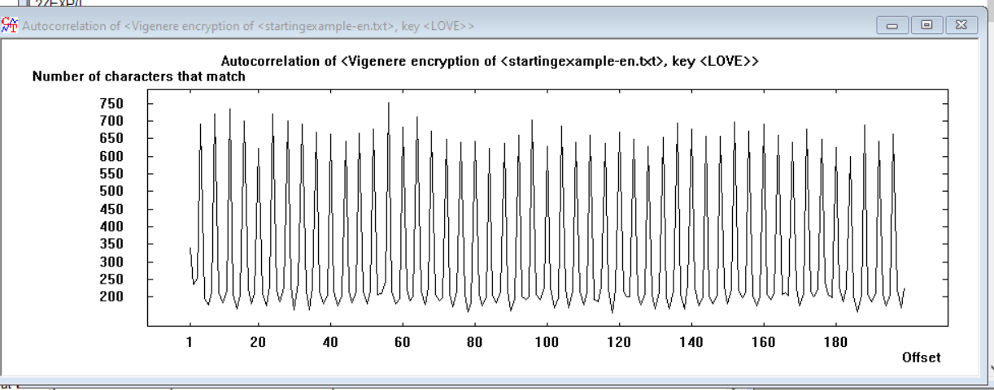Определите размер ключа с помощью приложения Analysis-> Tools for Analysis-> Autocorrelation
3. Выполните перестановку текста с размером столбца равным размеру ключа приложением Permutation/Transposition   
   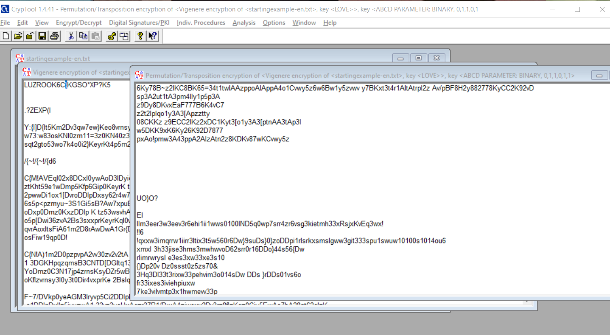  
   Находим 4 алфавита
4. 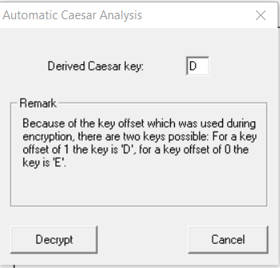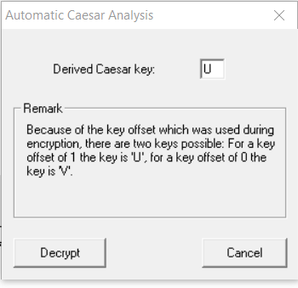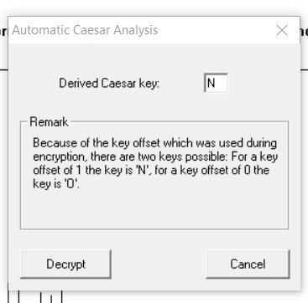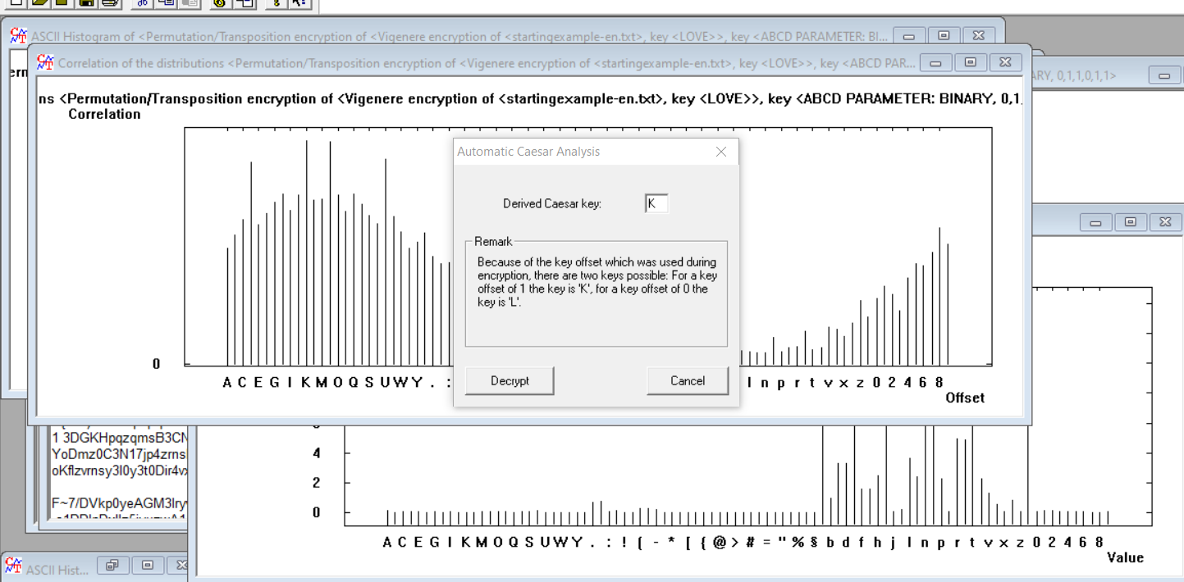Определите очередную букву ключа приложением Analysis-> Symmetric Encryption(Classic)-> Cipher Text Only->Caesar.
5. Самостоятельно изучить атаку, реализованную в CrypTool 2, опираясь на Help и ссылки на статьи.

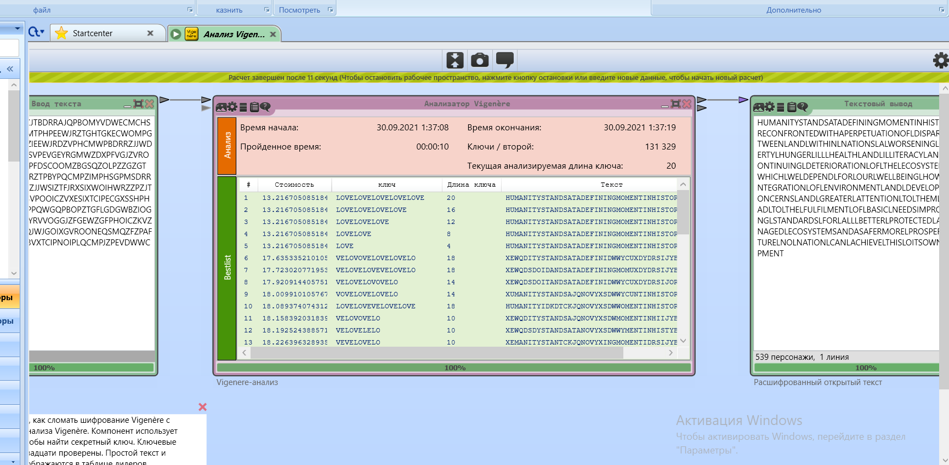

Схема и формулы, поясняющие работу шифра:

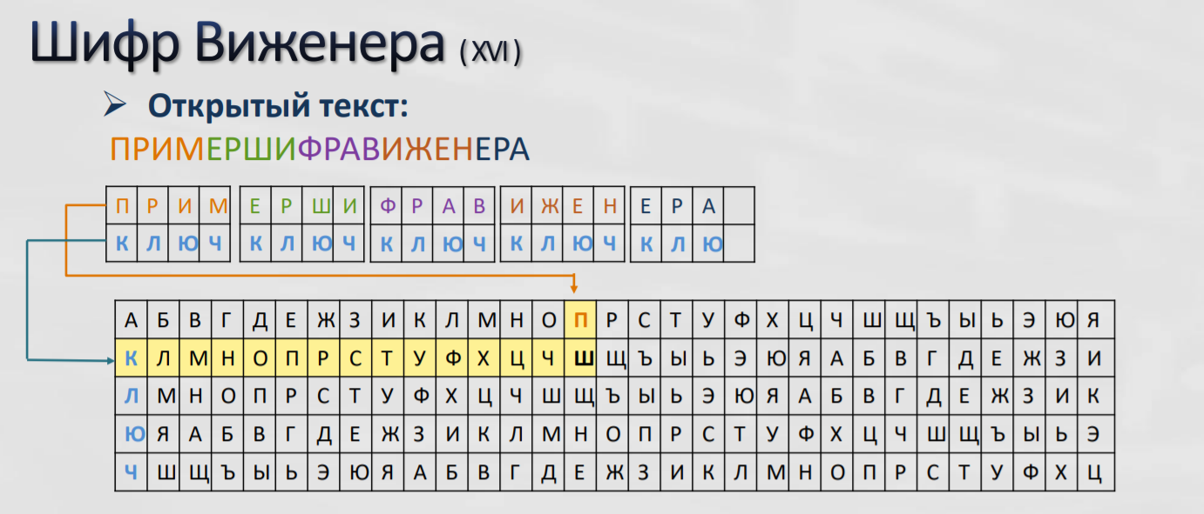

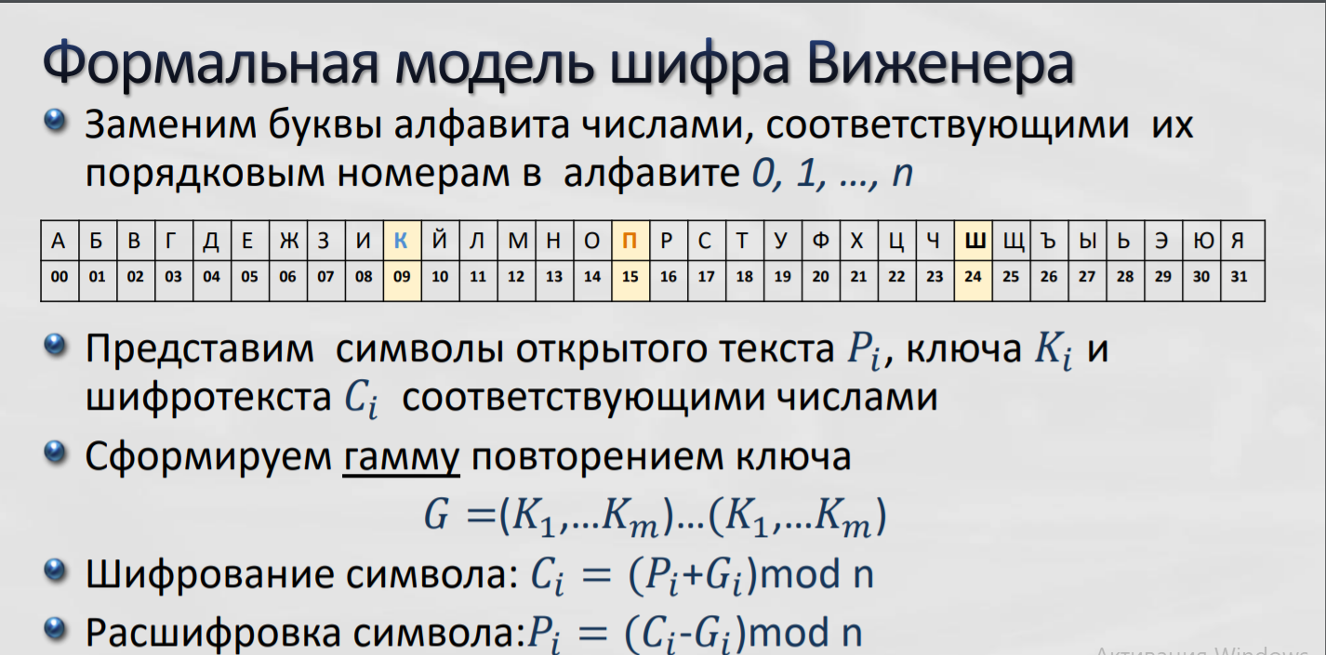

Пример работы шифра для выбранных параметров:

|  |  |  |
| --- | --- | --- |
| Строка | Ключ | Шифротекст |
| DEVELOPMENT | KEY | NITOPMZQCXX |
| SUNSET | VYIWPHHGRFX |
| ALLEY | DPGIJOAXILT |

Тип шифра (перестановка, замена, комбинированный):

Замена

Ключ шифра:

Ключ шифра – это последовательность символов (ключевое слово).

Оценка сложности атаки “грубой силы”:

$\frac{n!}{(n-m)!}$, где $n$- размер алфавита, $m$– длинна ключа

Описание выполненной процедуры атаки на шифротекст и результат (ключ) этой атаки:

Сначала необходимо узнать длину ключа с помощью автокорреляционного метода. Далее с помощью статистического метода находят ключ. Для этого шифротекст разделяем на блоки одного алфавита. После этого применяем к каждому блоку анализ Caesar, узнаем возможный символ заданного алфавита

Описание атаки на шифр реализованной в CrypTool 2.0:

1. Первый шаг – выбирается случайный ключ, производится дешифровка с его использованием
2. Ключ изменяется, и для него рассчитывается “стоимость” – метрика, характеризующая полезность примененных изменений
3. Если изменение полезно, оно сохраняется, предпринимается дальнейшая попытка улучшить ключ
4. Шаги 2-3 повторяются до тех пор, пока ключ не станет нельзя улучшить

**Шифр Плейфера (Playfair)**

1. Исходное описание шифра (как в лекции).

Для работы алгоритма шифрования используется матрица 5*5 (но, если используется русский алфавит, то 4 * 8), в которую в произвольном порядке записываются символы алфавита. Этот я порядок можно задать кодовым словом. В этом случае, в первую строку записывается кодовое слово (без повторения символов) слева направо или по спирали из верхнего левого угла к центру матрицы, а оставшиеся клетки матрицы заполняются незадействованными буквами алфавита в своем изначальном порядке.

Чтобы зашифровать текст его необходимо разбить на пары символов. Процесс шифрования подчиняется следующим правилам:

1. Если два символа совпадают или остался один символ, то к первому символу добавляется X и шифруется уже эта пара.

2. Если символы находятся в одной строке, то они замещаются на расположенные в ближайших от них справа символы.

3. Если символы в одном столбце, то они замещаются на расположенные ниже в ближайших от них клетках

4. Если символы находятся в разных углах образуемого ими прямоугольника, то они заменяются на символы, стоящие в противоположных углах этого прямоугольника, в тех же строках.

Расшифровка сообщения происходит инверсией данных правил.

1. Реализация в Cryp Tool 1.0 (скриншот, спецификация параметров).

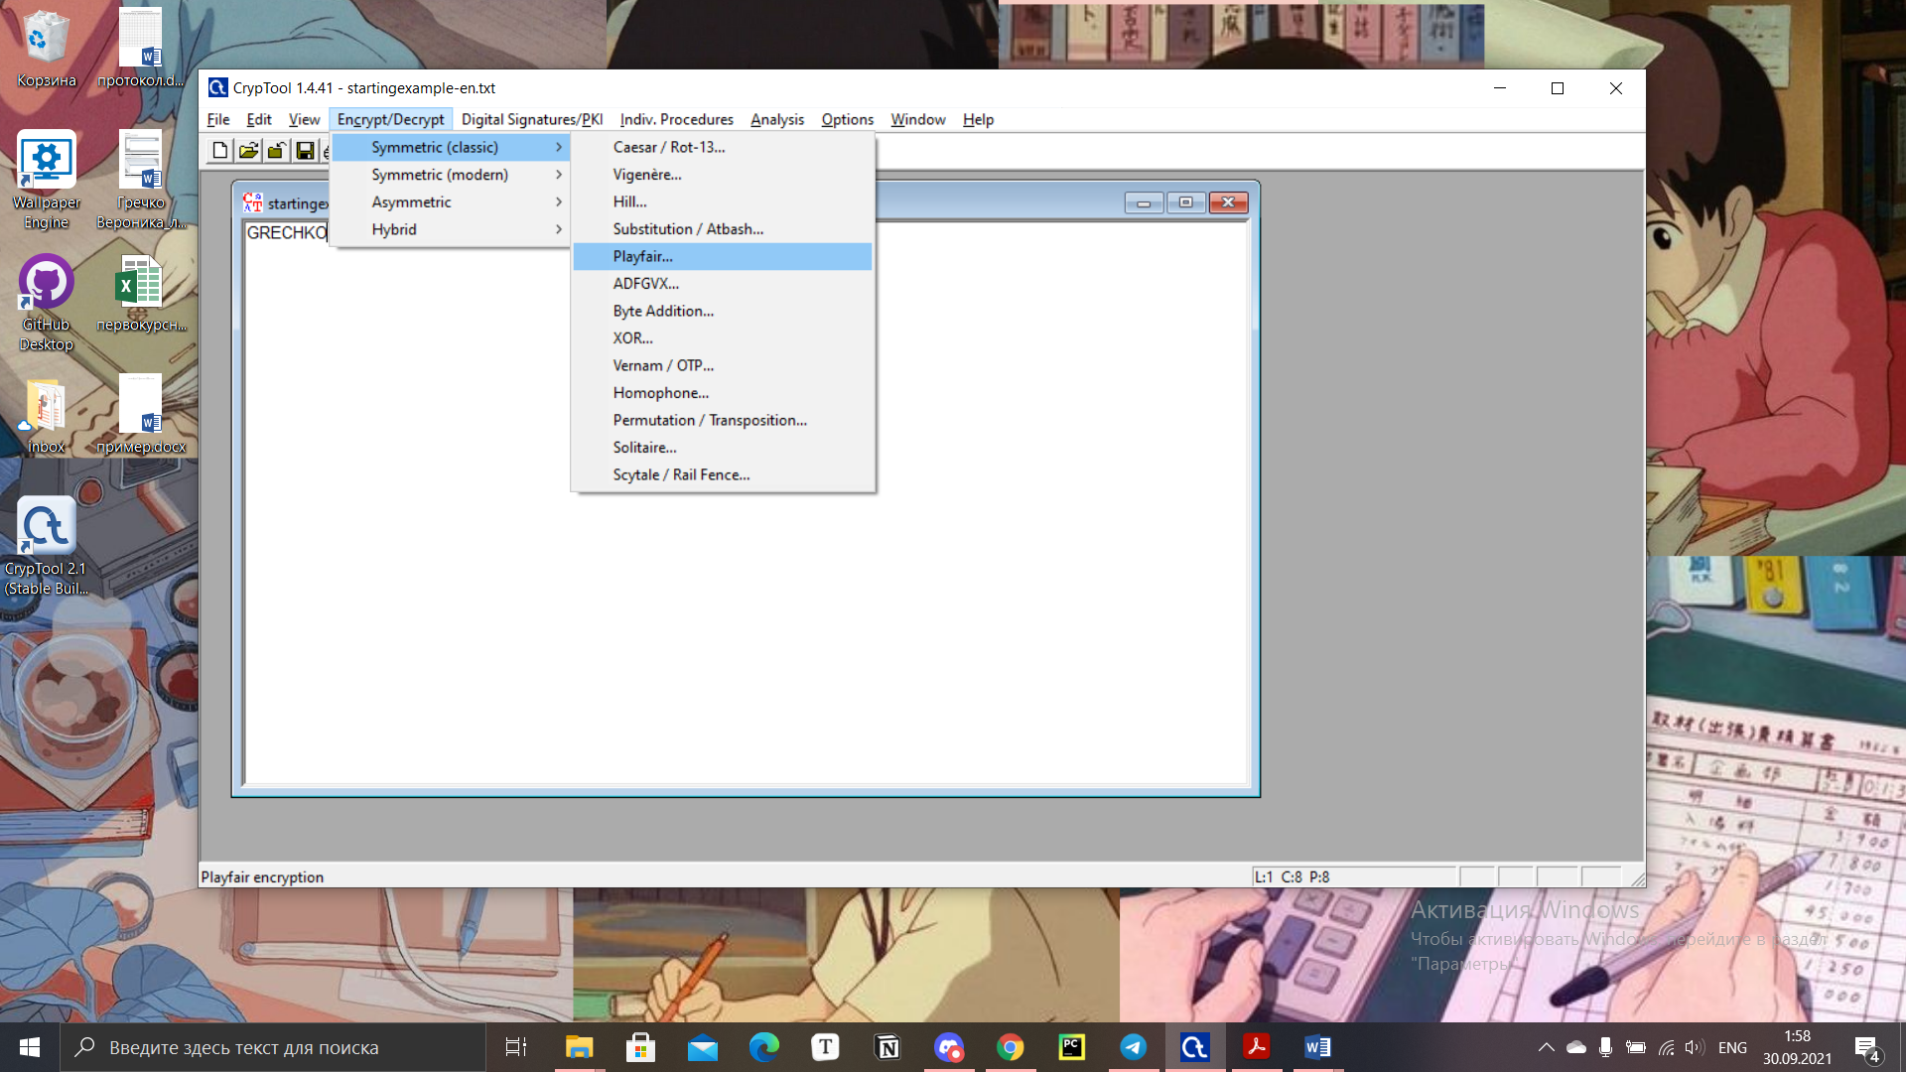

1. Пример работы шифра для выбранных параметров и текста сообщения.

|  |  |  |
| --- | --- | --- |
| Строка | Ключ | Шифротекст |
| GRECHKO | LOVE | DT OF IM VW |
| SUNSET | LM ND IL PW |
| YES | MX YD DN RU |

1. Тип шифра (перестановка/замена/комбинированный, блочный/потоковый).

Шифр Playfair является шифром типа “Замена”.

1. Ключ шифра.

Ключом шифра является матрица $5⋅5$ для латинского алфавита и $4⋅8$ для кириллического

1. Оценка сложности атаки “грубой силы”.

При данной атаке придётся перебирать все возможные матрицы ключи – то есть $N!$, где $N$– мощность заданного алфавита

1. Описание методики атаки на шифр с использованием утилиты CrypTool 1.0.

7.1 Зашифровать и расшифровать текст, содержащий только фамилию (транслитерация латиницей) вручную и с помощью шифра c выбранной ключевой матрицей. Убедиться в совпадении результатов.

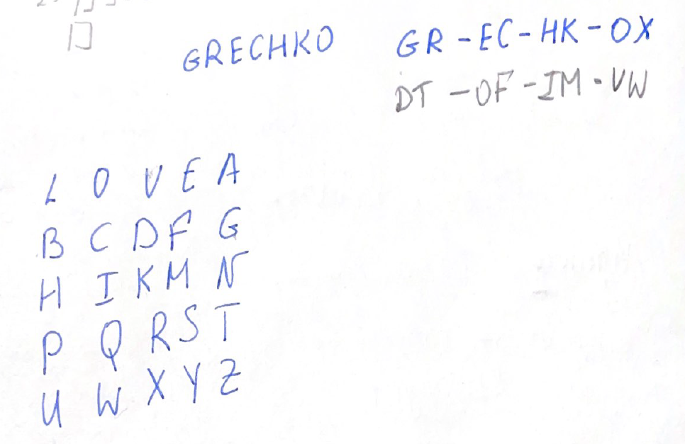

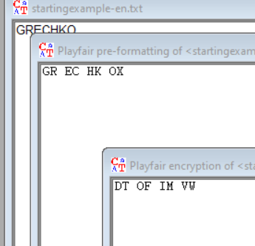

* 1. Зашифровать текст с произвольным сообщением в формате «DEAR ALL THANK YOU FOR ПРОИЗВОЛЬНЫЙ ТЕКСТ», используя выбранную шифрующую матрицу.  
     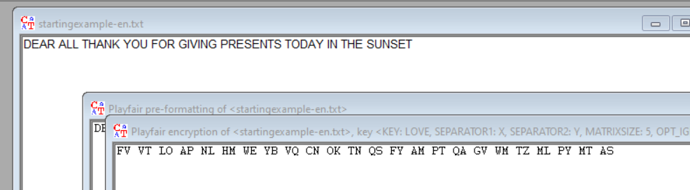
  2. Выполнить атаку на основе знания части открытого текста, используя приложение из Analysis-> Symmetric Encryption(classic)->Manual Analysis. В качестве известного фрагмента текста использовать «DEAR ALL THANK YOU FOR»:

1. Познакомьтесь с методикой проведения атаки в разделе Work through the examples из Help
2. Познакомьтесь со спецификацией приложения для проведения атаки в разделе Analysis-> Symmetric Encryption(classic)->Manual Analysis->Playfair

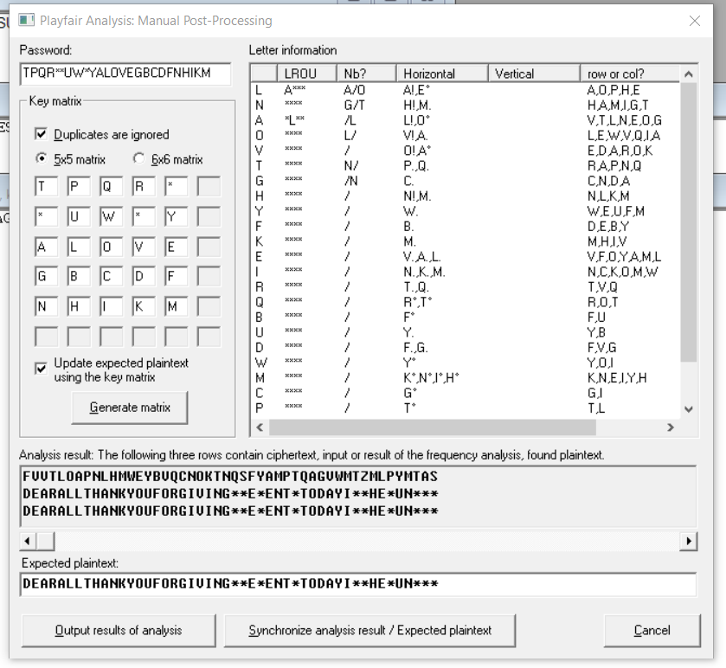

**Выводы.**

|  |  |  |  |
| --- | --- | --- | --- |
|  | Rail Fence | Vigenere | Playfair |
| Тип | Перестановка | Замена | Замена |
| Ключ | пара чисел, задающая число строк и смещение от начала таблицы-шаблона | последовательность символов (ключевое слово) | Матрица |
| Оценка сложности атаки “грубой силы” | $O(N⋅\left(N-1\right))$*,* где $N$– размер входящего текста (число символов) | $$\frac{n!}{(n-m)!}$$ | $O((n*m)!)$, где n и m – размеры ключ-матрицы |
| Описание | В каждую строку поочередно записывается одна буква со смещением, подобно изгороди. | Выбирается кодовое слово длины $n$, которое делит открытый текст на отрезки данной длины, составляется таблица Виженера. Элемент шифротекста выбирается на пересечении столбца, соответствующего букве открытого текста и строки, соответствующей букве кодового слова. | Замена биграмм через ключ-матрицу |
| Математическая формула | $$x_{i}=\left(N div n\right)⋅\left(\left(i mod n\right)-1\right)+(i div n)$$ | $$c_{j}=\left(m_{j}+k_{j}\right)mod n$$ | ***-*** |